С 07 по 27 июня 2016 года проходила смена лагеря с дневным пребыванием при МБОУ Куйбышевской СОШ им. А.А.Гречко. Ребята с 8.30 утра до 14.30 находились в лагере. За смену прошло много интересных дел. Все дети остались довольны.

1 день
07.06.2016 г.
День знакомств и забав. Обсуждение плана работы, выбор актива отряда, оформление стенгазеты, отрядных уголков.
Ребята рассказывали о себе, делились на отряды, придумывали название отряда. Получилось три отряда – «Сорванцы», «Спортсмены», «Тигрята».
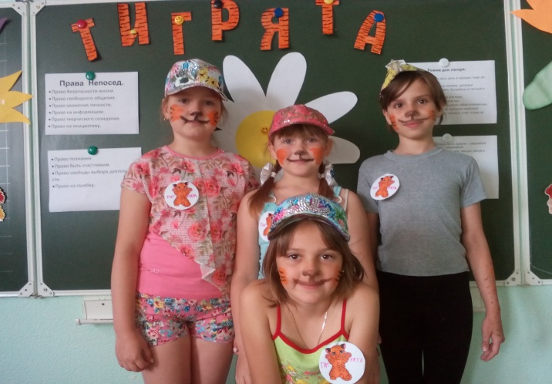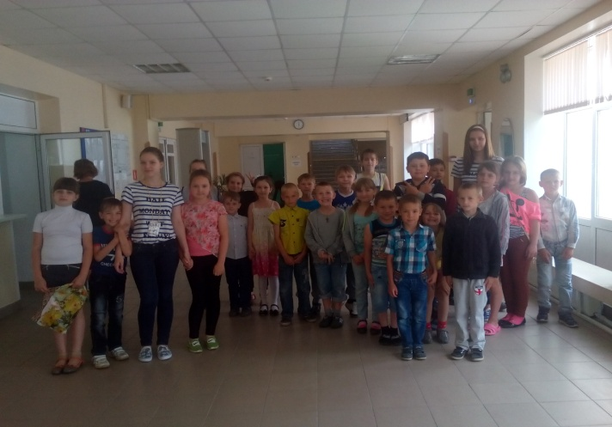

2 день
8 июня
Комический футбол
Ребята с радостью рисовали себе «мордочки», бегали по полю. Победила дружба.
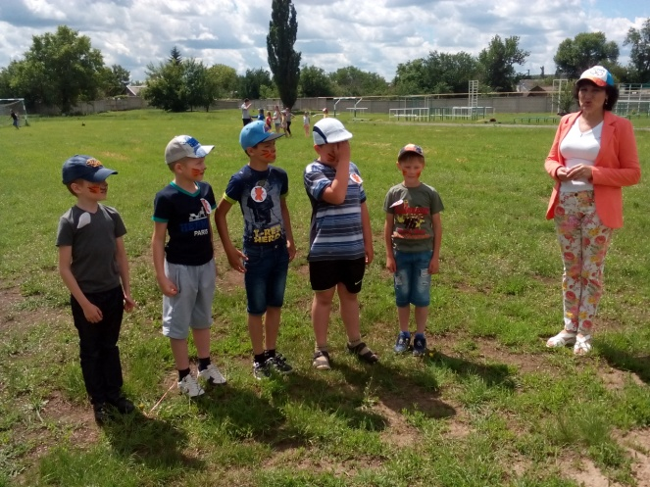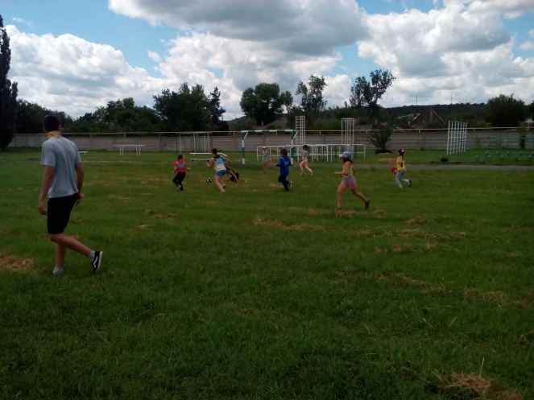
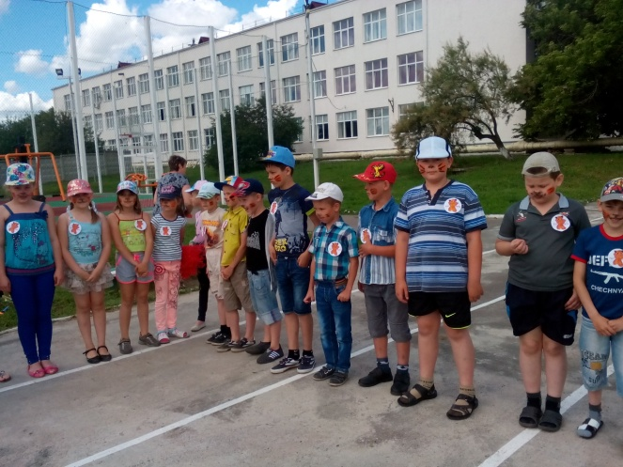

3 день
9 июня
Игра на местности «Топорики».
Каждый отряд старался найти как можно больше топориков и заработать больше баллов. Победил отряд «Тигрята».
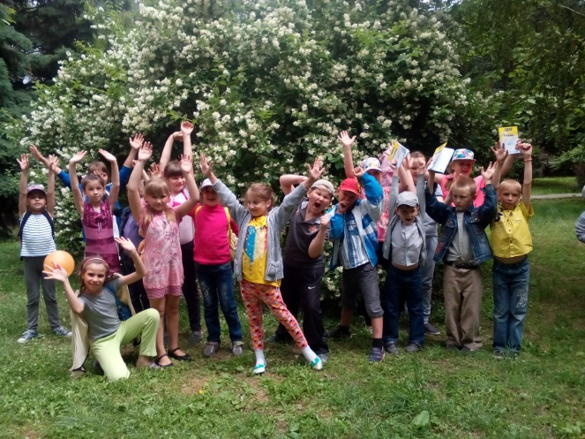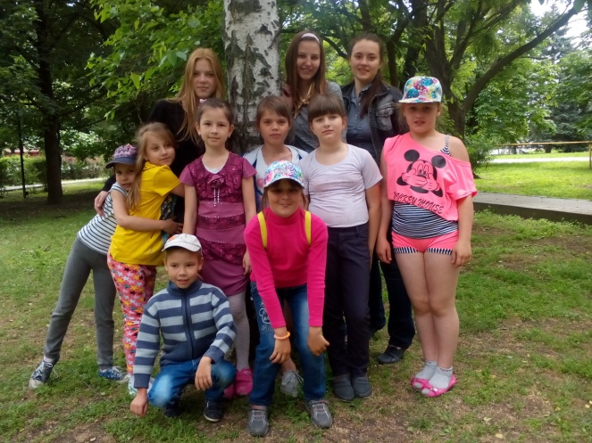

4 день
10 июня 2016 года
Безопасность школьников в сети интернет
Просмотр видео заставил ребят задуматься о вреде компьютера для здоровья.
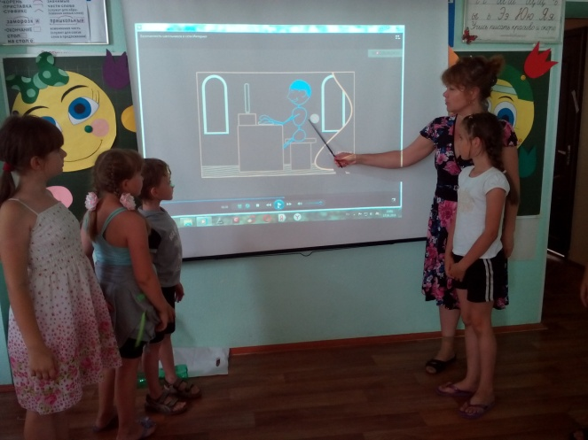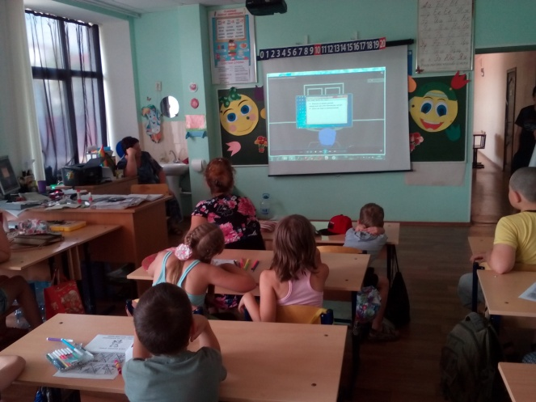
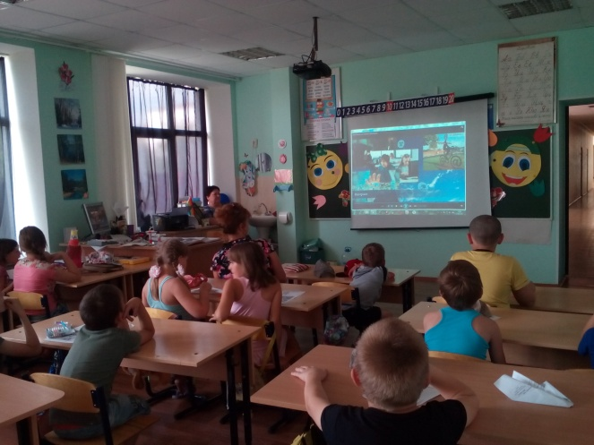

5 день
14 июня 2016 года
Конкурс рисунков на асфальте «Я люблю Россию»
Сначала ребята прослушали беседу о независимости России, ответили на вопросы викторины. Затем с увлечением рисовали рисунки. Выбирали лучшие рисунки представители из территориальной избирательной комиссии. Они принесли призы. Дети были очень довольны.
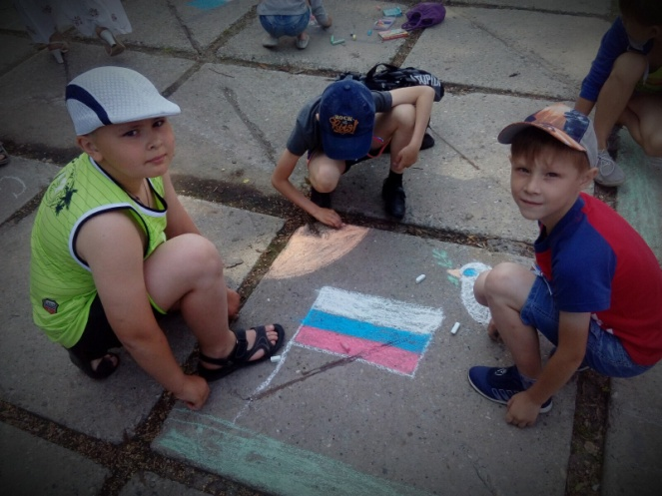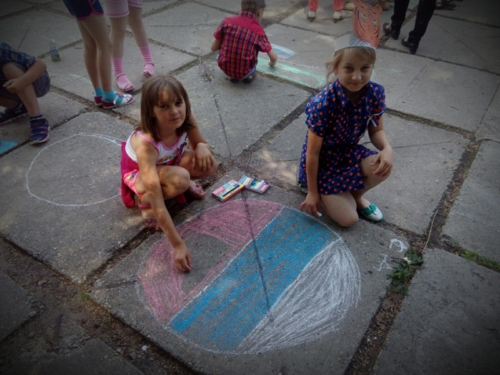
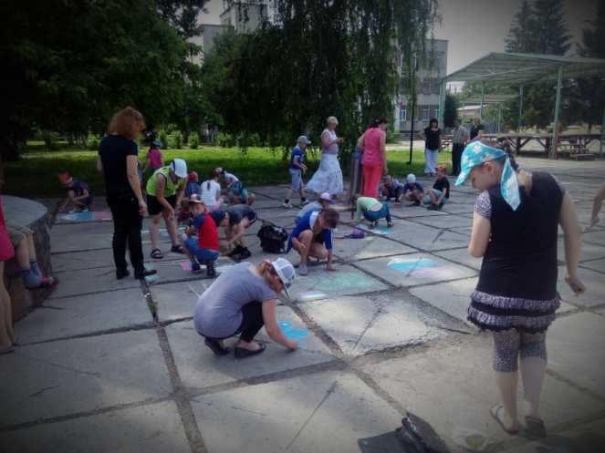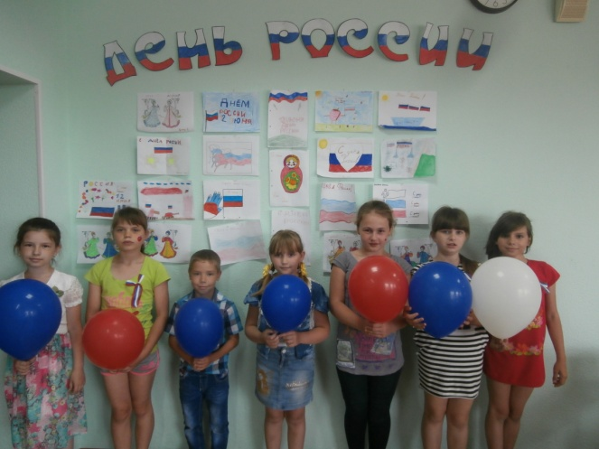

6 день
15 июня 2016 года
В рамках Всероссийского экологического детского фестиваля: игра-путешествие «Молодые защитники природы».
Преподаватели, совместно с вожатыми, организовали станции о природе. Всего было 8 станций. Ребята много узнали нового о природе. В конце игры – путешествия ребята развесили листовки для жителей села с призывом беречь природу.
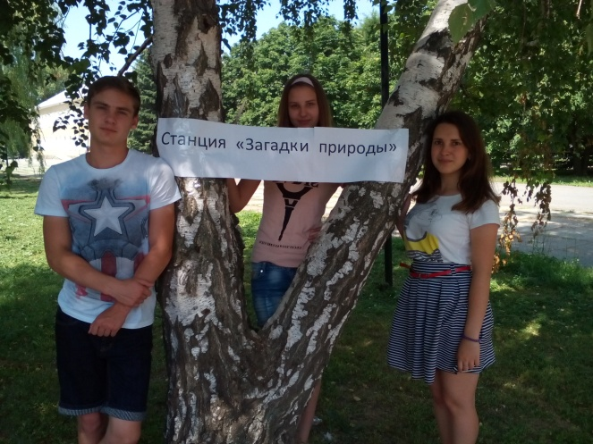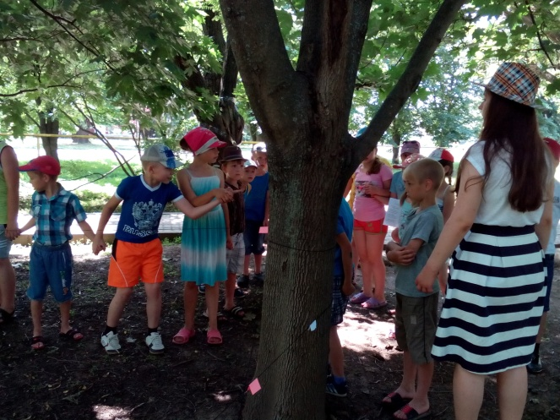
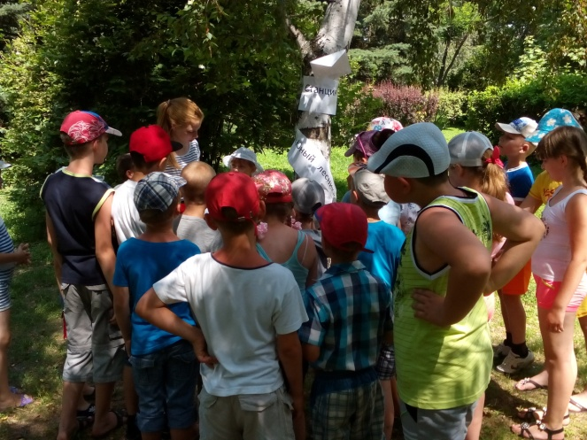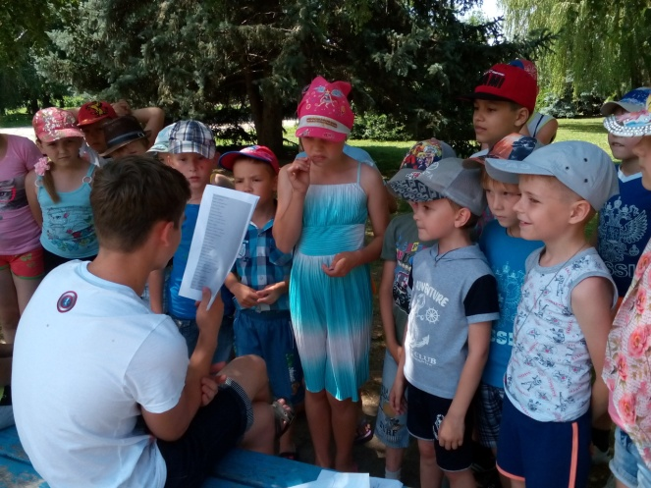

7 день
16 июня 2016 года
Город мастеров.
Сотрудники Дома культуры провели мастер – класс с ребятами по изготовлению поделок из пластиковых бутылок, коробок. На выставке стояли чудесные работы, которые сделали дети.
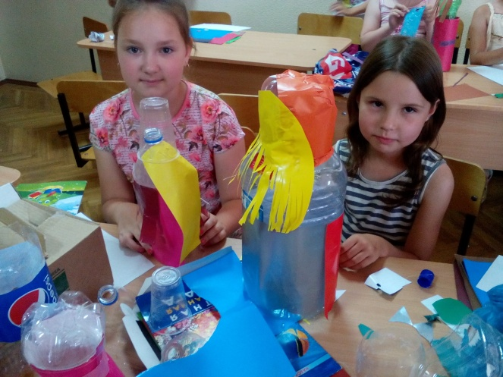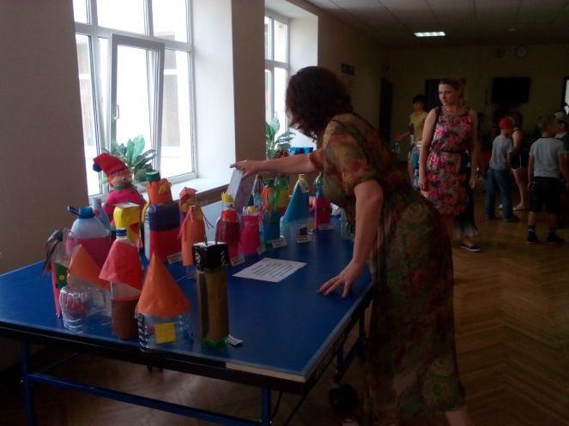
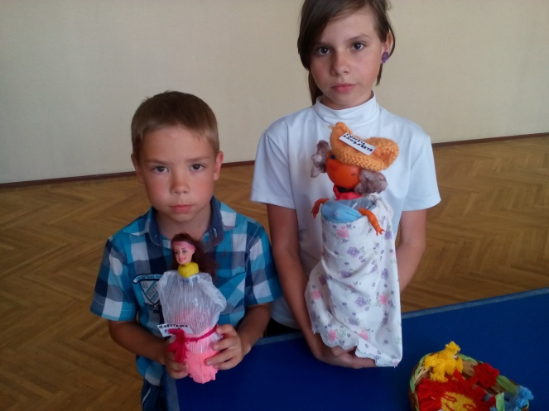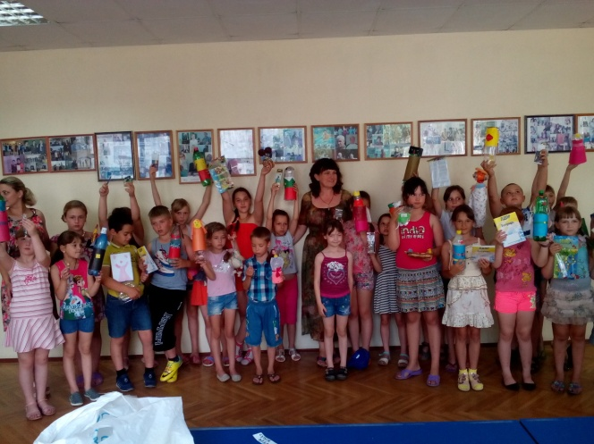

8 день
17 июня 2016 года
В гостях у А.С. Пушкина.
Районная библиотека провела замечательный праздник «В гостях у Пушкина». Ребята с удовольствием отвечали на вопросы викторины, играли с персонажами сказок. После праздника многие ребята пошли в библиотеку за книгами А.С.Пушкина.
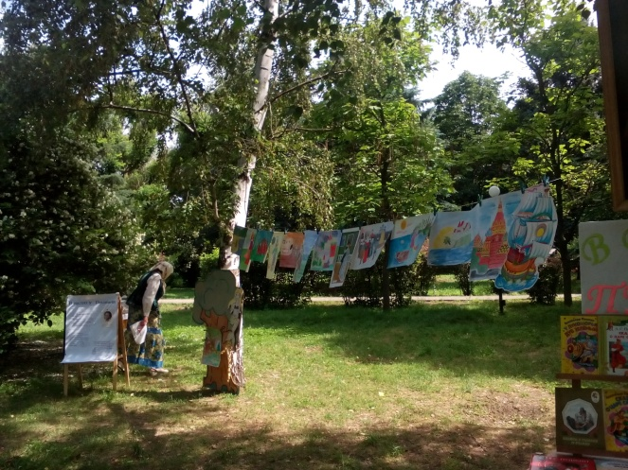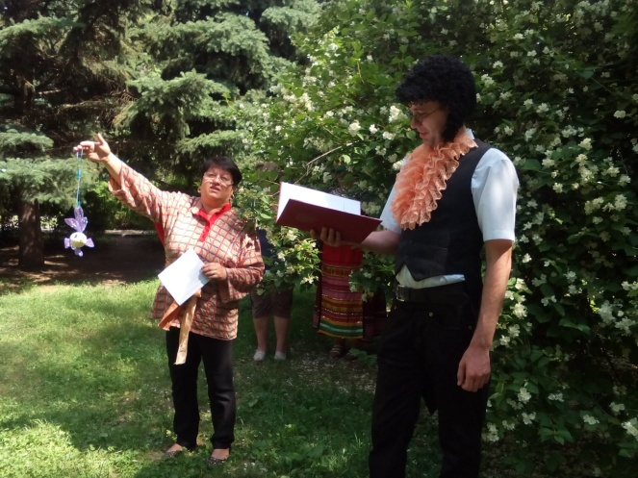
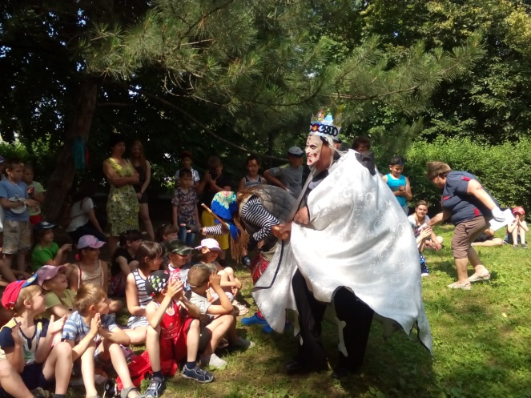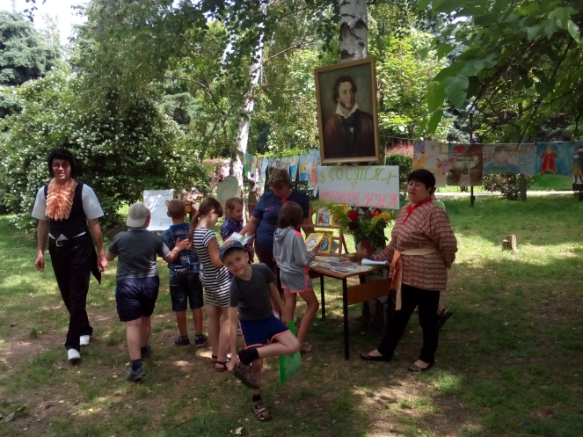

9 день
20 июня 2016 года
День безопасности «Красный, желтый, зеленый».
Ребята встретились с представителями ГИБДД, прослушали правила дорожного движения.
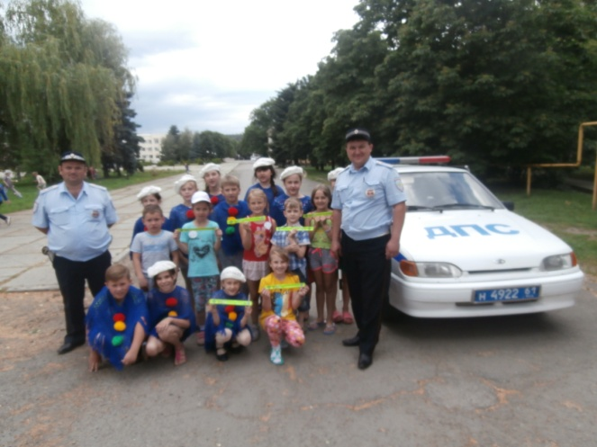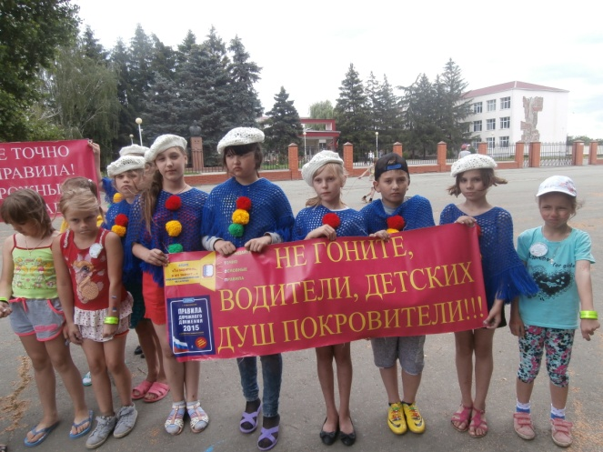
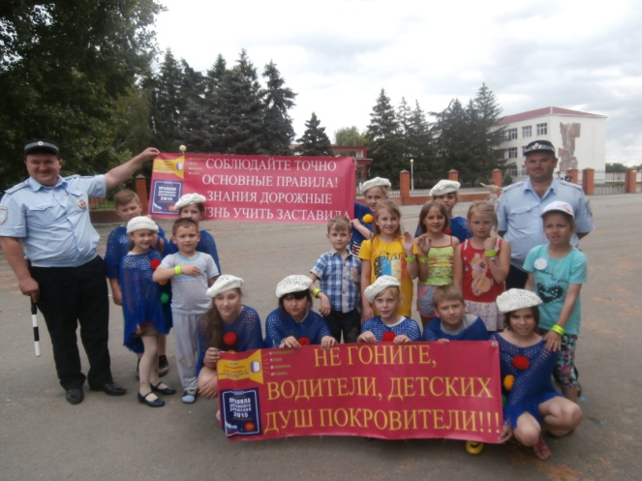

10 день
21 июня 2016 года
Мультикросс.
Ребята с большим удовольствием участвуют в различных спортивных соревнованиях. Каждый старался показать себя спортсменом.
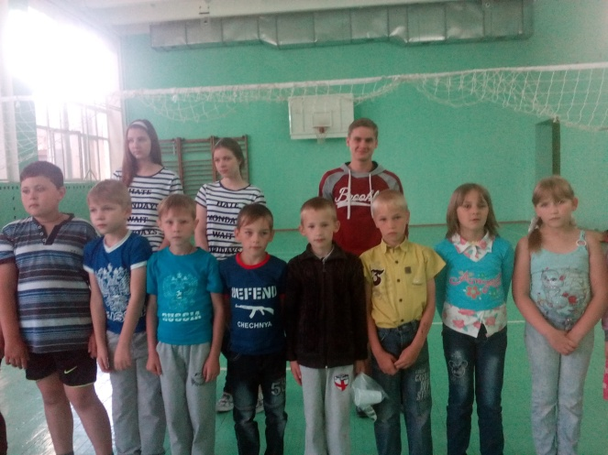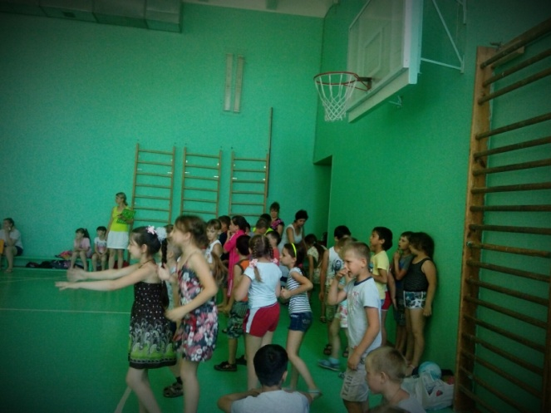
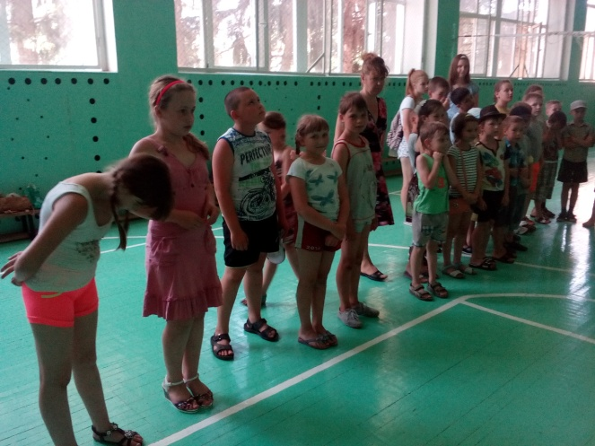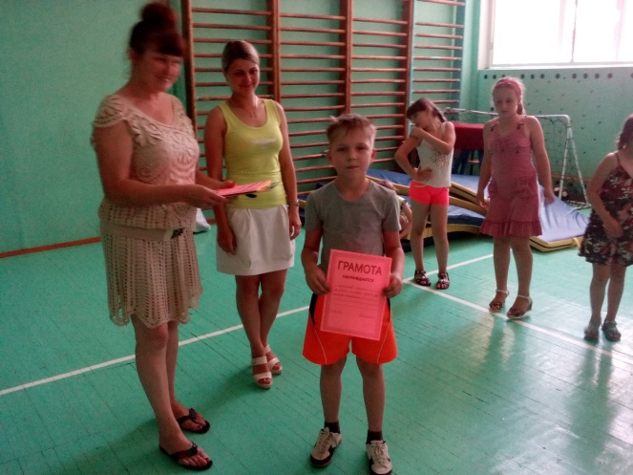

11 день
22 июня 2016 года
День памяти и скорби – день начала Великой отечественной войны.
Ребята приняли участие в митинге, посвящённом дню памяти и скорби, подготовили стихи. Затем возложили цветы к памятнику погибшим односельчанам и к памятнику А.А.Гречко.
Данные мероприятия воспитывают у детей патриотические чувства.
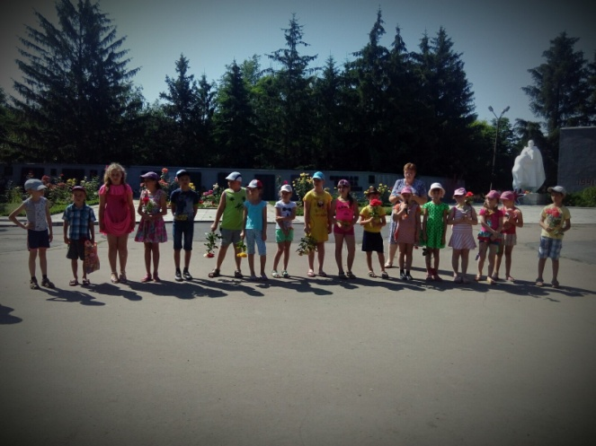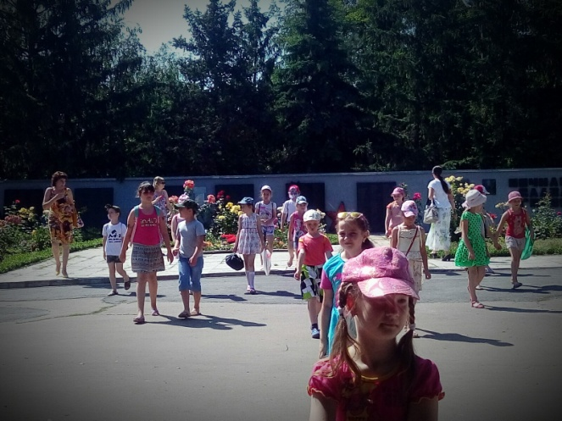
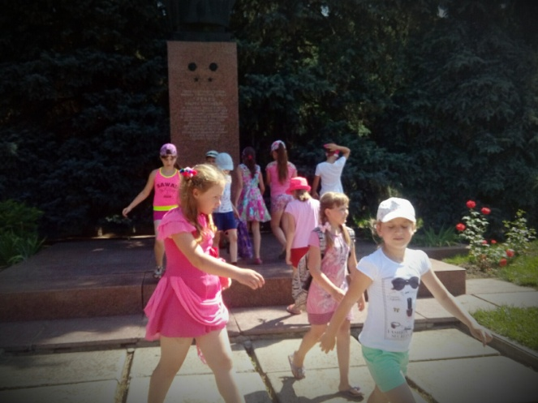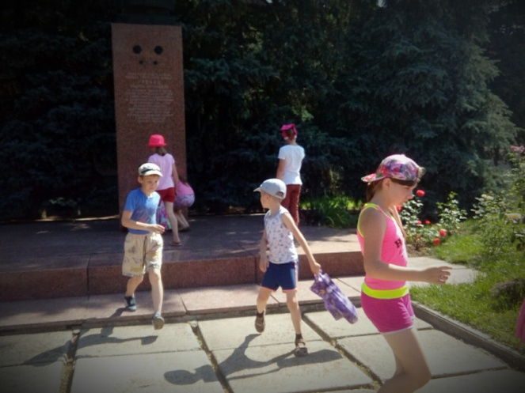

12 день
23 июня 2016 года
Конкурс «Мистер и Мисс лето-2016»
От каждого отряда были выбраны по два мальчика и по две девочки. Ребята выполняли различные задания. Борьба была ожесточённая. Победили пара – Кузнецов Илья и Платонова Вероника.
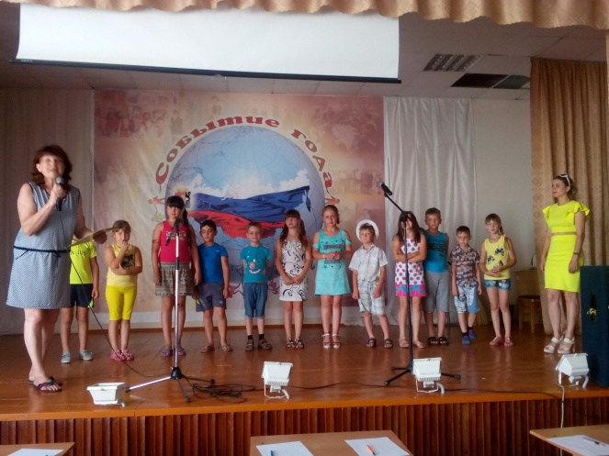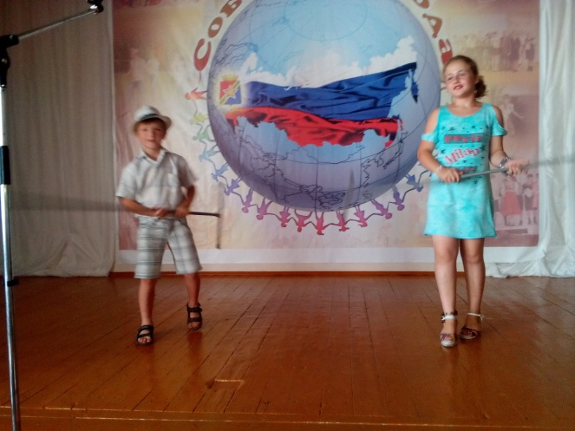
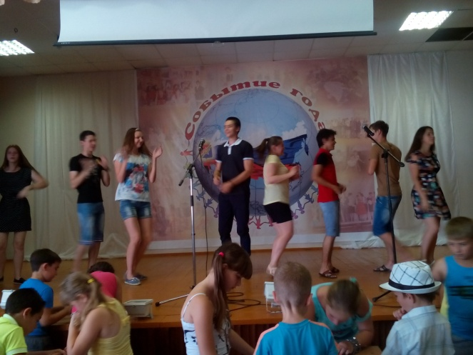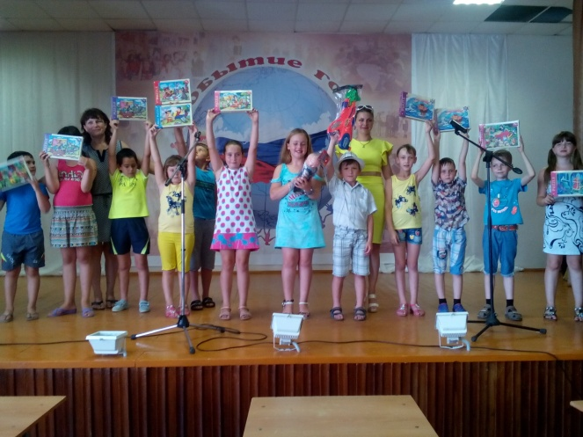

13 день
24 июня 2016 года
День «Малых олимпийских игр».
Ребята соревновались между собой. Победила дружба.
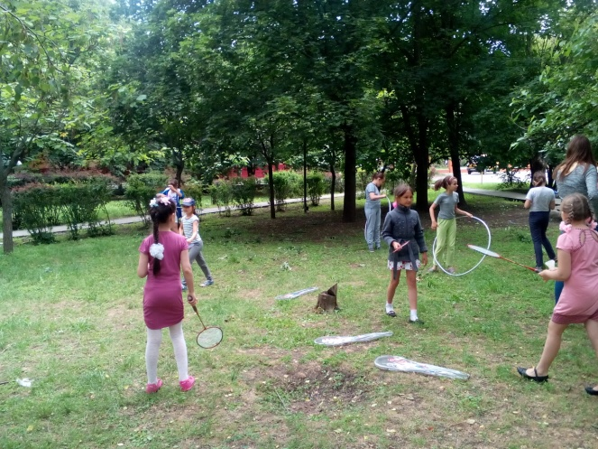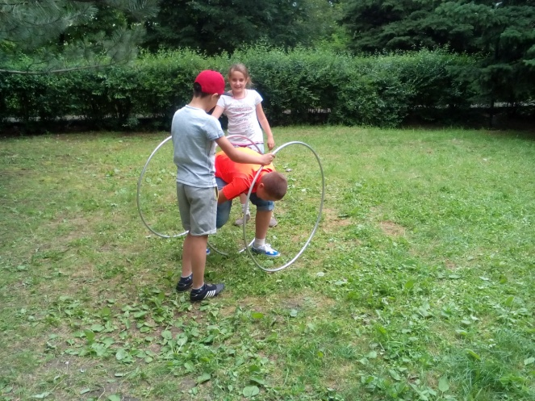

Беседа «Ядовитые растения»
Представители провели беседу о полезных и ядовитых растениях нашей области. Затем ребята поиграли, закрепляя полученные знания.
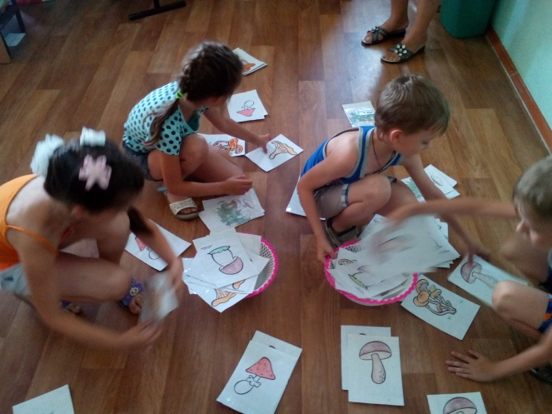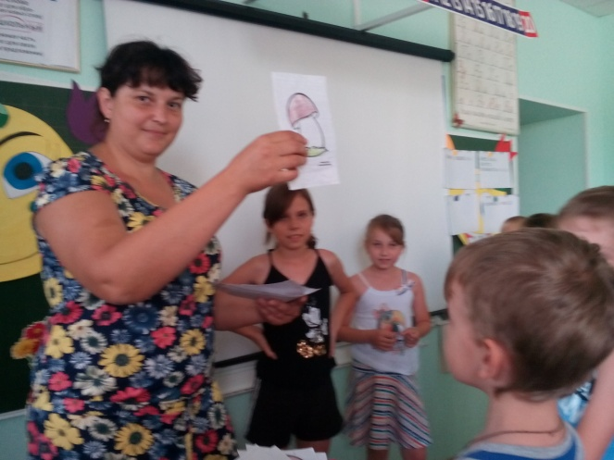

14 день
27 июня 2016 года
Тренировка по эвакуации детей и обслуживающего персонала из зданий в условиях возникновения возможного пожара.

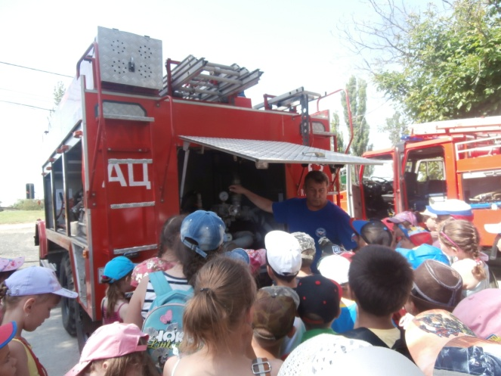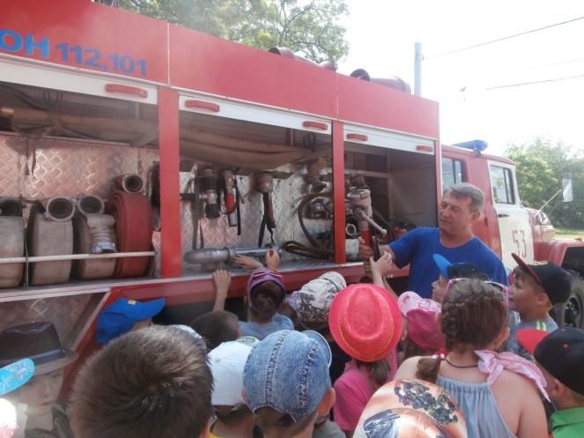
Закрытие смены.
Ребята танцевали, пели, дарили друг другу подарки, сделанные своими руками. Всем было весело и грустно, потому что смена закончилась.
